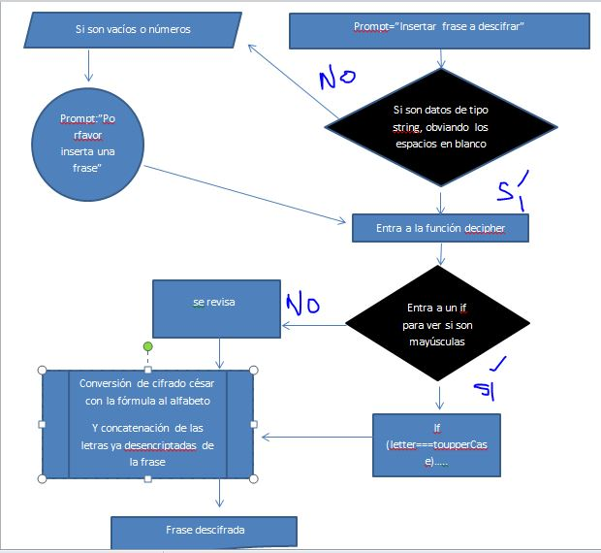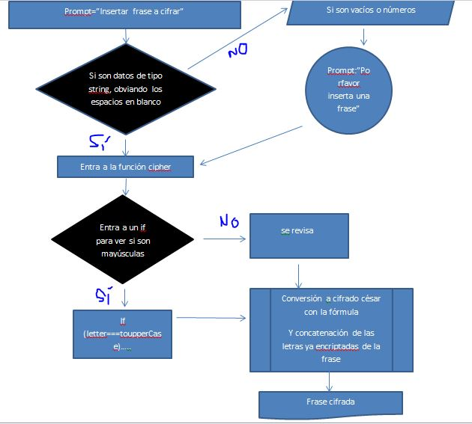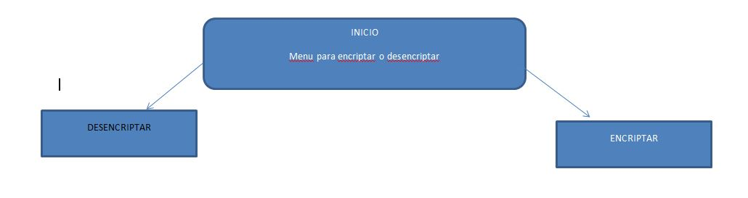

FIN DEL PROCESO

Prompt ‘inserta una frase’

Prompt ‘Inserta una frase encriptada’